Урок 5 - Задание 2
Исправление ошибок в документе
для соответствия его заданной схеме
Задание
Схема XML соответствует схеме задания 1.
Документ имеет следующий вид:
<?xml version="1.0" encoding="windows-1251"?>
<price xmlns:xsi="http://www.w3.org/2001/XMLSchema-instanse"
xsi:noNamespaceSchemaLocation="u5_p1.xds">
<tovars>
<tovar name="Керосин" descrittion="Горючее" price="10-20"/>
<tovar price="100.20"/>
</tovars>
<date_make>21.12.2009</date_make>
</price>

После проверки содержимого в редакторе XMLPad отображаются сообщения об ошибке (рис. 6):
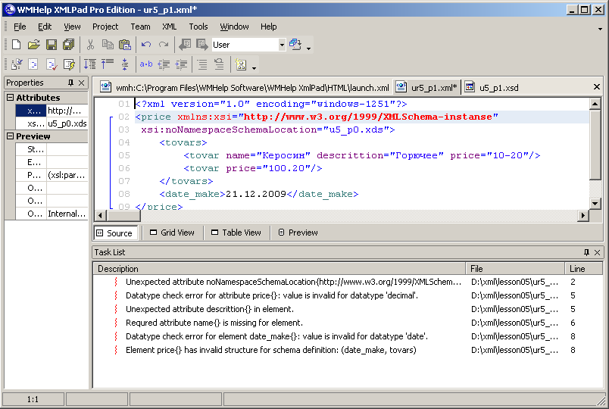
Рис. 6
Первая ошибка расположена на строке 2 – пространство имен указано неверно (должен быть указан 2001, а не 1999). После исправления количество ошибок не уменьшилось. Сравнив документы на рис. 6 и на рис. 5, требуется исправить ссылку на пространство имен, правильное название - XMLSchema-instance После исправления ошибки и проверки содержимого, вид документа показан на рис. 7. Видно, что количество ошибок уменьшилось.
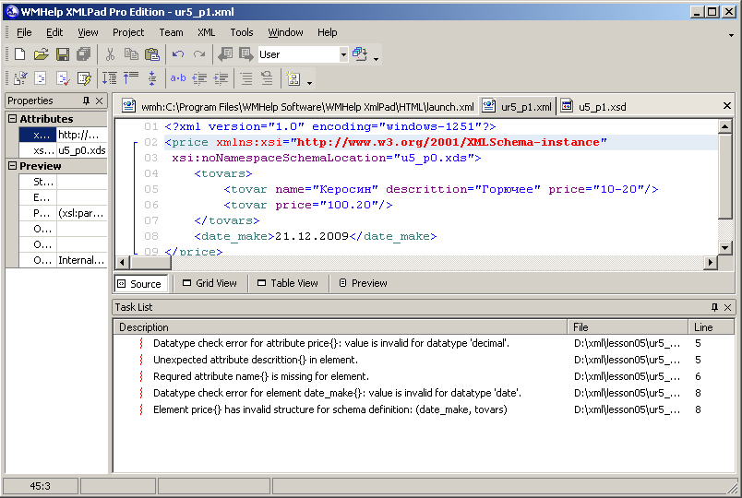
Рис. 7
Следует обратить внимание на следующий момент – имя файла со схемой указано как u5_p0.xds, в то время как правильное название файла – u5_p1.xsd. Эта ошибка может не отображаться редактором по причине «кэширования» содержимого файла схемы. Для отображения этой ошибки требуется обновить вид документа (клавиша F5). После обновления отображается только одна ошибка – файл с указанным именем не существует (рис. 8)
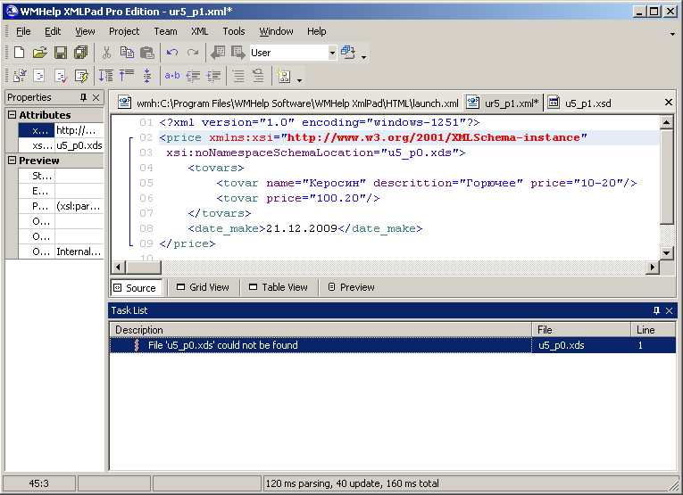
Рис. 8
После исправления имени файла и повторного обновления документа (клавиша F5), сообщение об ошибке может не исчезнуть. В этом случае потребуется закрыть окно с документом и открыть его заново. После проверки документа количество ошибок изменилось (рис. 9)
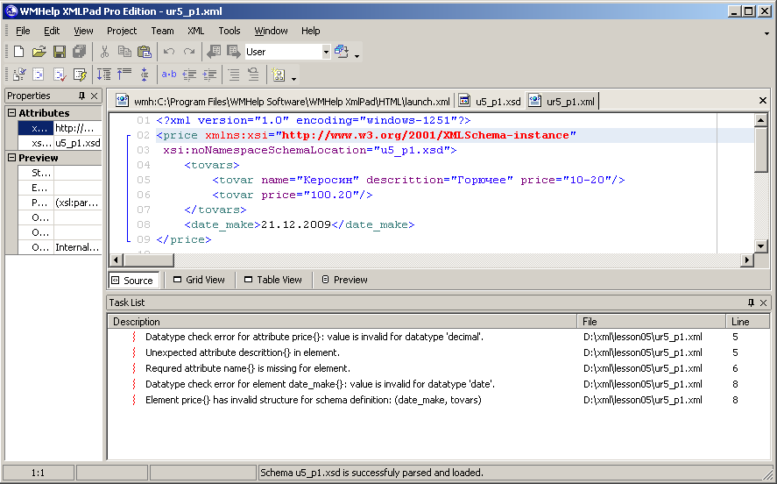
Рис. 9
Одна из ошибок вызвана тем, что на строке 5 в атрибуте price информационное содержимое не соответствует числовому типу (разделитель целой и дробной части указан –, а не точка). После исправления этой ошибки можно исправить имя атрибута descritton на description . После исправления этих ошибок и дополнительной проверки документа количество ошибок изменилось (рис. 10)
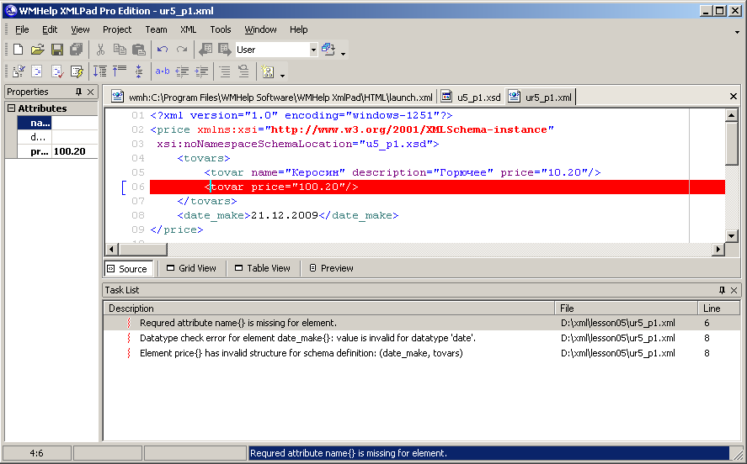
Рис. 10
Следующая ошибка возникла на строке 10 – нет обязательного атрибута с именем name. Требуется добавить этот атрибут и заново проверить содержимое документа. В результате проверки осталось 2 ошибки на строке 8 (рис. 11)
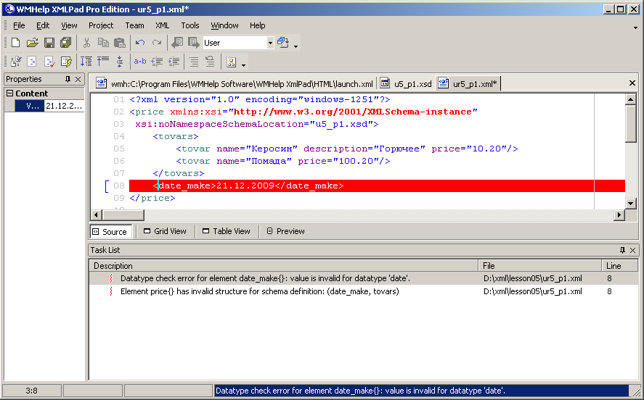
Рис. 11
Одна из ошибок вызвана неправильным форматом даты – дата представлена в формате дд.мм.гггг в то время как требуется – гггг-мм-дд После изменения формата даты и проверки ошибок осталась одна ошибка (рис. 12)
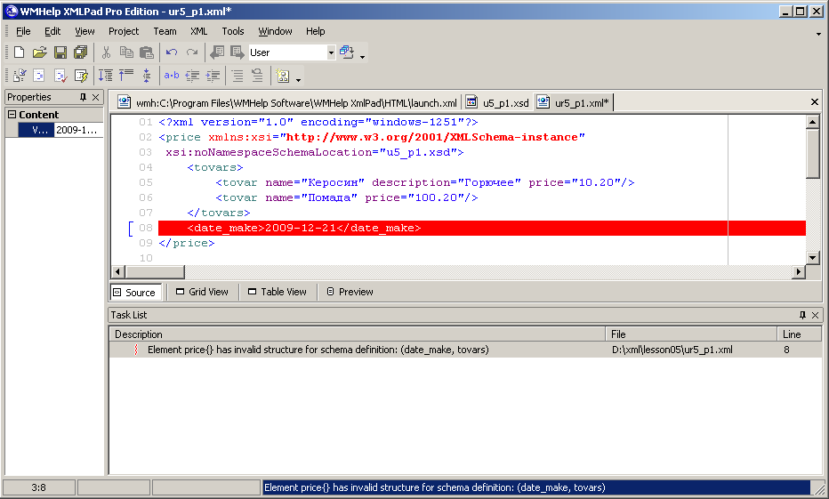
Рис. 12
Ошибка вызвана тем, что элемент date_make должен быть указан «выше» по тексту документа, чем элемент tovars. После изменения положения данного элемента документ соответствует схеме (рис. 13)
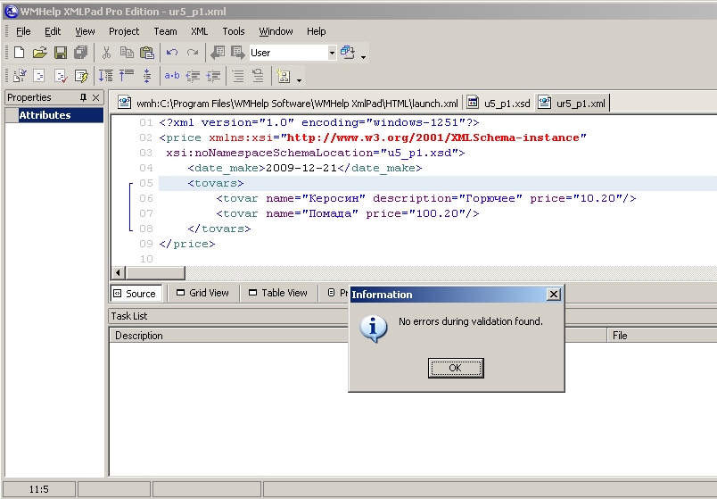
Рис. 13

